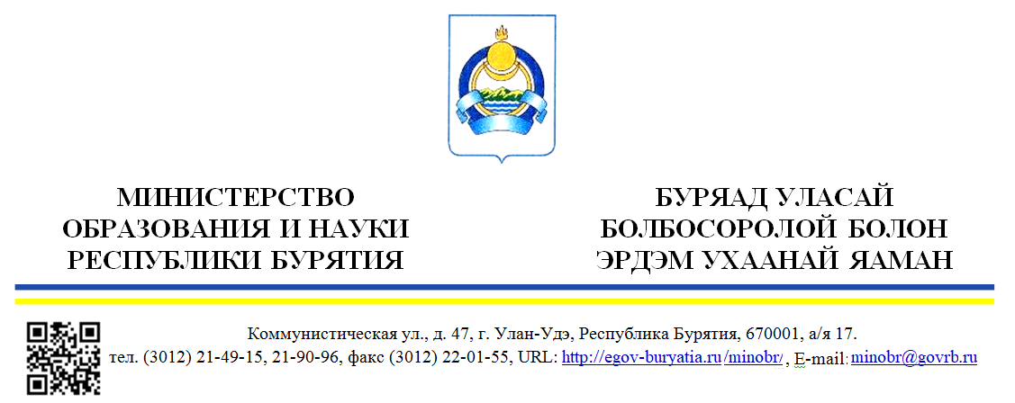

______________№_____________  На №_________от _____________ | Руководителям органов  местного самоуправления, осуществляющим управление  в сфере образования  Муниципальным администраторам ГИА- 11

Уважаемые руководители!
Министерство образования и науки Республики Бурятия сообщает, что Федеральная служба по надзору в сфере образования и науки подготовила новые информационные плакаты для участников ЕГЭ -2022.
Информационные плакаты размещены на официальном сайте Рособрнадзора в разделе «Информационные материалы» и доступны для свободного скачивания https://obrnadzor.gov.ru/press-sluzhba/informaczionnye-materialy/ .
Просим направить ссылку в общеобразовательные организации на информационные материалы и рекомендуем разместить на своих официальных сайтах и сайтах общеобразовательных организаций, а также на информационных стендах.

Врио министра В.А. Поздняков

исп. Малеева Е.В., тел.: 21-35-97

